课题名称：中国共产党领导长江流域防汛体系建设的制度演进与经验研究
1. [选题说明] 选题所研究的具体问题、研究视角和核心概念（300字以内）。
2. [选题依据] 国内外相关研究的学术史梳理及研究进展（略写）；相对于已有研究特别是国家社科基金同类项目的独到学术价值和应用价值。
3. [研究内容] 课题研究的主要目标、重点难点、整体框架、研究计划及其可行性等。（框架思路要列出提纲或目录）
4. [创新之处] 在学术观点、研究方法等方面的特色和创新。
5. [预期成果] 成果形式、宣传转化及预期学术价值和社会效益等。（略写）
6. [参考文献] 开展本课题研究的主要中外参考文献。（略写）
一、[选题说明]
长江流域防汛直接关系沿江数亿人民生命财产安全和经济社会发展大局，近年来极端天气频发叠加流域高强度开发，对防洪减灾体系提出了更高要求。党的二十大以来，中央多次强调健全防灾减灾救灾体制、完善大江大河防洪工程体系与应急管理体系协同机制，亟需从制度史角度系统总结党领导长江防汛的内在规律。本课题拟回答三个核心问题：中国共产党领导长江流域防汛体系经历了怎样的制度演进脉络，其背后的动因与逻辑是什么；不同历史时期防汛组织体制、法律法规、协同机制呈现出哪些阶段性特征；百年治水实践中形成了哪些可资借鉴的制度经验。本课题定位为一项以制度变迁为主线、贯通历史与现实的基础性研究，旨在为新时代长江防洪治理体系现代化提供学理支撑与历史镜鉴。
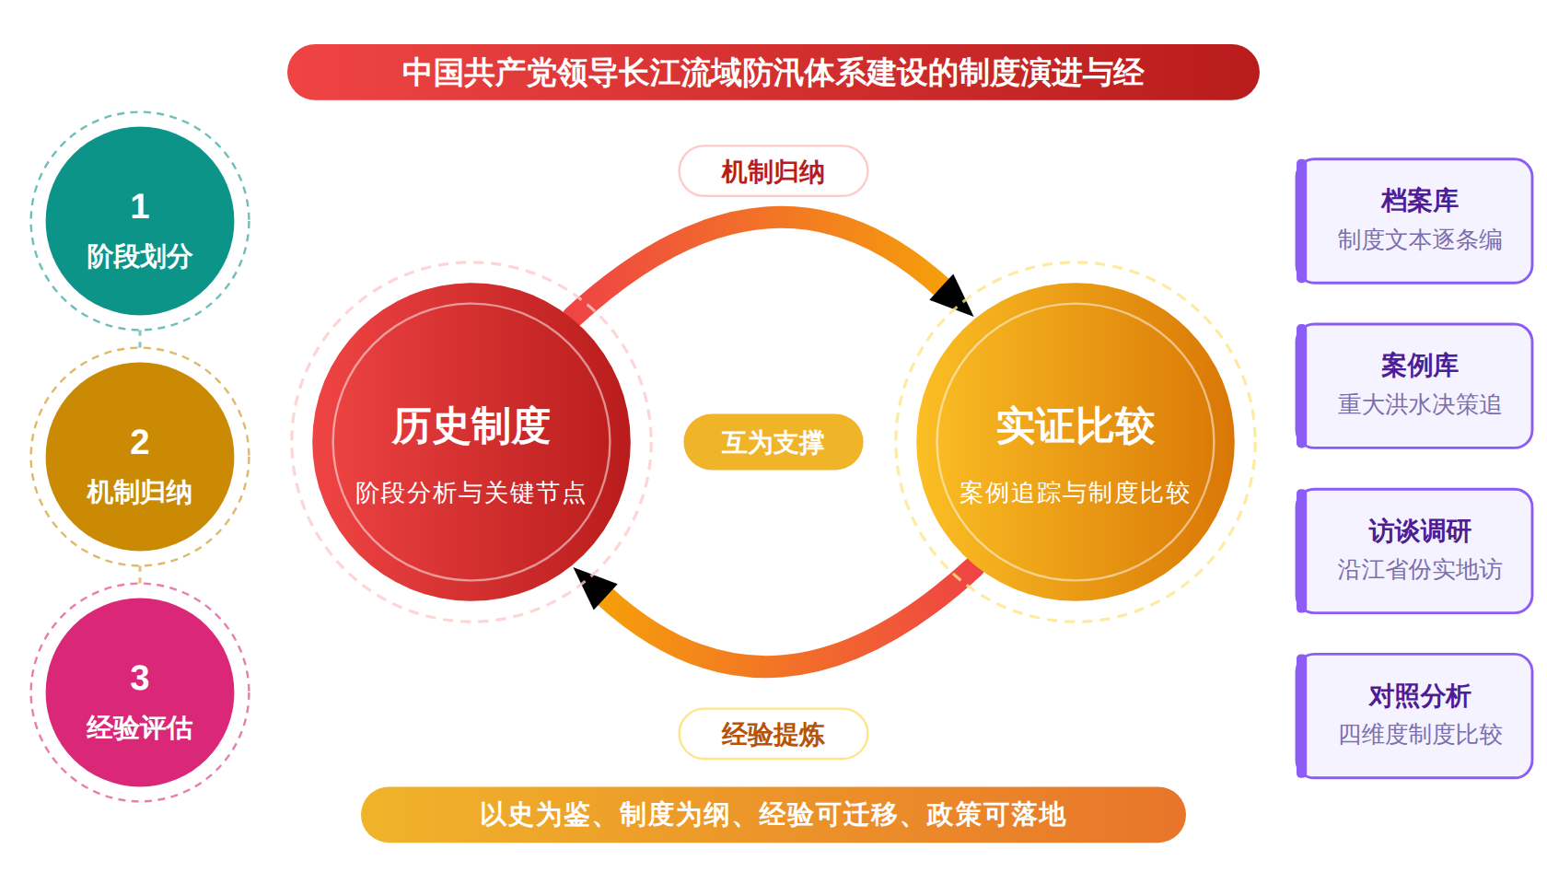
二、[选题依据]
（一）国内外相关研究的学术史梳理及研究进展
防汛体系建设的思想文化根源与历史维度是学界关注的起点之一。长江流域的治水实践源远流长，其背后蕴含的信仰体系与文化传统构成了理解当代防汛制度建设不可忽视的历史背景。张泽洪（2024）对长江流域水神杨泗将军进行了系统的历史考察，梳理了杨泗将军的原型及祠庙在流域内的分布状况、相关的灵异传说与神职功能、其与道教的复杂关系，以及在西南少数民族地区的传播路径，指出民间俗神杨泗将军信仰从洞庭湖区向长江流域的扩散并进入道教与西南少数民族宗教神系，是中华民族多元一体格局之下文化传播的结果。该研究表明，长江流域的治水活动在传统社会中不仅是一套工程技术实践，更嵌入在民间信仰与国家礼制的互动之中，小传统的民间俗神与大传统相互融摄的历史过程，恰好折射出流域社会应对水患的组织化形态。就本课题关注的中国共产党领导防汛体系建设而言，这一历史维度提示研究者：党的防汛制度并非在文化空白中生成，而是在改造传统治水文化、重塑国家与流域社会关系的过程中逐步确立的，从民间水神信仰到现代防汛组织的制度更替，本身就是长江流域防汛体系演进的重要面向。目前该方向以宗教史与文化史的考察为主，对传统治水文化如何被现代政党国家体制吸纳和转化的制度分析尚显不足。
防汛应急响应的触发机制与技术方法是近年国际研究的前沿。城市洪涝灾害的应急响应何时启动、以何种阈值启动，直接决定了防汛体系的有效性，这一问题已成为跨学科研究的共识性焦点。Zhou（2024）聚焦复合灾害情景下城市洪水应急响应的阈值与实时启动机制，通过构建可用于实时决策的启动判据，为应急响应的定量化、程序化提供了方法论支撑，其贡献在于将以往依赖经验判断的响应启动转化为可计算、可校验的阈值问题。这类研究的共识在于，防汛应急响应的制度设计必须建立在可测度、可触发的技术基础之上，否则再完备的组织体系也难以在突发情境中及时运转。就长江流域而言，中国共产党领导下的防汛体系历来强调以水文监测、预报预警为先导的主动防御，从早期的水情传递制度到今天覆盖全流域的监测预警网络，技术方法的演进与制度安排的演进始终相互塑造。Zhou（2024）所代表的实时启动机制研究，为考察我国防汛响应启动制度的技术逻辑提供了国际参照，也提示本课题在梳理制度演进时，应关注不同历史阶段应急启动的判据来源及其背后的决策体制。该方向目前的局限在于，技术模型研究多聚焦于城市尺度的单次灾害情景，对流域尺度、长时段制度变迁中响应机制演化的研究相对薄弱。
洪涝治理的政策框架与韧性策略比较是理解防汛体系制度安排的重要视角。在气候变化背景下，如何将洪水危害转化为可治理的风险，已成为各国洪水治理研究的核心议题。Halecki（2025）考察了欧洲城市增长过程如何塑造洪水风险与韧性策略，揭示出城市空间扩张与洪涝风险生成之间的内在关联，以及不同城市在韧性策略选择上的差异；Kemarau（2026）则提出从洪水危害到可治理气候风险的整合性适应框架，并构建了洪水韧性与可持续性指数，尝试为洪水治理提供可操作的综合评估工具。两项研究均将洪水治理视为涉及空间规划、风险认知与制度安排的系统工程，而非单纯的水利工程问题，这构成了当前国际洪水治理研究的主流取向。对照之下，中国共产党领导的长江流域防汛体系建设呈现出鲜明的组织化特征，即以党的领导贯穿流域统一调度、区域协同与群众动员，这一制度形态如何生成、经历了怎样的演进阶段、形成了哪些可复制的经验，恰恰是既有国际比较研究未曾深入触及的中国场景。本课题以制度演进的纵向梳理回应这一空白，可在与国际洪水治理框架的对话中提炼中国防汛体系的制度逻辑。该方向的局限在于，指数化评估框架虽便于比较，但难以刻画政党领导体制下防汛制度生成的历史过程与政治机理。
气候变化背景下的流域灾害风险防范与综合应对策略是治水经验研究的外部参照。气候变率加剧使旱涝急转、旱涝并存成为流域治理的新常态，防汛体系的建设因而必须置于更宽的气候适应框架中加以考察。Shen（2025）预测了气候变化下内陆山区的旱涝易发区，并对高标准农田的灾害韧性进行评估与提升策略研究，将灾害防范与农业生产空间安全直接关联；Fan（2026）则针对华北平原小麦玉米轮作体系优化亏缺灌溉制度，以增强农业系统的气候韧性，其研究对象虽为旱作节水，但同样指向气候适应能力建设的制度与技术组合。这些研究的共同启示在于，流域水安全治理正从单一的防洪防汛走向防洪、抗旱、水资源调配一体化的综合风险管理，防汛体系的制度演进也因此呈现出对象扩展与功能整合的轨迹。就长江流域而言，旱涝交替的气候特征使党领导下的防汛体系在实践中逐步纳入抗旱调度、水资源统一调度等内容，形成了防汛抗旱一体化的组织格局，梳理这一功能扩展的制度逻辑正是本课题经验研究的重要内容。Shen（2025）与Fan（2026）的工作为理解气候适应导向下防汛体系功能边界的变迁提供了国际经验，但既有研究多聚焦自然系统的风险预测与农田尺度的管理优化，对政党领导下流域尺度防汛制度如何随气候风险格局调整而演进的研究仍有待深化。
总体来看，已有研究围绕长江流域防汛问题形成了多元积累：思想文化维度揭示了传统治水活动嵌入民间信仰与国家礼制互动的历史脉络，技术维度探讨了应急响应的阈值触发与实时启动机制，政策维度比较了各国洪水治理的韧性框架与整合性适应路径，气候维度则将灾害防范拓展至旱涝一体的综合风险管理。这些成果的基本共识在于，防汛体系建设是技术、组织、制度与文化相互塑造的系统工程，必须置于长时段与流域尺度的演进中加以理解。
不足之一在于研究视角上，现有成果多以宗教史、城市尺度技术模型或指数化评估框架切入，对政党领导体制下防汛制度如何生成、演进的政治机理缺乏正面分析，这是学界已提及但尚未深入解决的遗留问题——传统治水文化如何被现代政党国家体制吸纳转化、党的防汛组织如何在流域落地，均缺少制度史的纵向梳理。
不足之二在于研究场景与时段上，技术模型研究多聚焦城市尺度的单次灾害情景，气候适应研究多局限于农田尺度管理优化，对流域尺度、长时段制度变迁中应急启动判据来源及其决策体制的演化，以及防汛功能向抗旱调度、水资源统一调度扩展的制度逻辑，均属尚未受到充分关注的空白。
基于上述不足，本课题以“中国共产党领导长江流域防汛体系建设的制度演进与经验研究”为题，拟回答的核心问题是：党领导的长江流域防汛体系经历了怎样的制度演进阶段，其组织形态与功能边界如何随水情、体制与气候风险格局的变动而调整，其中形成了哪些可复制的经验，进而在与国际洪水治理框架的对话中提炼中国防汛体系的制度逻辑。
（二）本课题的学术价值和应用价值
1.学术价值
本课题在理论层面回应政党领导体制下防汛制度生成机理研究不足的问题。一是将历史制度主义的路径依赖与关键节点分析引入政党治水研究，构建"水情压力—组织形态—功能边界"三维分析框架，解释党的防汛组织如何在长江流域落地并随体制与气候风险格局变动而调整，拓展历史制度主义在灾害治理情境下的适用边界。二是提炼"制度吸纳"概念，刻画传统治水文化被现代政党国家体制吸收转化的机制，为理解政治体制与技术、文化要素的互构提供新的概念工具。三是以长时段流域尺度梳理应急启动判据来源与决策体制的演化，揭示防汛功能向抗旱调度、水资源统一调度扩展的制度逻辑，填补流域尺度制度变迁纵向研究的空白，并在与国际洪水治理韧性框架的对话中提炼中国防汛体系的制度逻辑，形成可供比较研究参照的解释方案。
2.应用价值
研究成果可为长江流域防汛抗旱指挥机构的决策提供制度史依据，帮助其把握应急启动判据、流域统筹调度的制度来龙去脉，在修订流域防汛法规与应急预案时参考既有演进经验。水利部门与应急管理部门可运用本课题梳理的可复制经验，优化跨区域、跨部门协调机制，特别是在旱涝急转情境下统筹防汛与水资源统一调度。相关成果还可转化为干部培训案例，供沿江省市党委政府在水旱灾害防御部署中借鉴使用。
三、[研究内容]
（一）研究目标
厘清中国共产党领导长江流域防汛体系建设的制度演进阶段划分，以1949年以来流域性重大洪涝事件与机构调整为节点，产出一份可检验的阶段划分表，明确各阶段的组织形态、权力配置与制度文本特征，回答防汛制度如何随水情与体制变动而生成的问题。
揭示政党领导体制下防汛制度生成的政治机理，通过组织史与制度史文献的纵向梳理，识别党的防汛组织在流域落地的关键机制（如统一指挥、党政动员、军地协同），并以至少三个典型案例的决策过程重构予以验证，回应既有研究缺乏正面政治分析不足。
阐明防汛功能向抗旱调度与水资源统一调度扩展的制度逻辑，比较长江流域历次防汛抗旱机构合并重组的制度文本与调度实践，提炼功能边界扩展的条件与路径，形成一份流域尺度旱涝一体制度变迁的解释框架。
在与国际洪水治理韧性框架的对话中提炼中国防汛体系的制度逻辑与可复制经验，形成覆盖组织、技术、制度、文化四个维度的经验清单，并撰写结项研究报告，为流域治理现代化提供决策参考。
构建长江流域防汛体系制度演进的史料数据库，系统整理相关政策法规、机构沿革档案与重大洪水事件应对记录不少于五百条，实现档案史料可检索、可核验，作为全部子问题研究的共同数据基础。
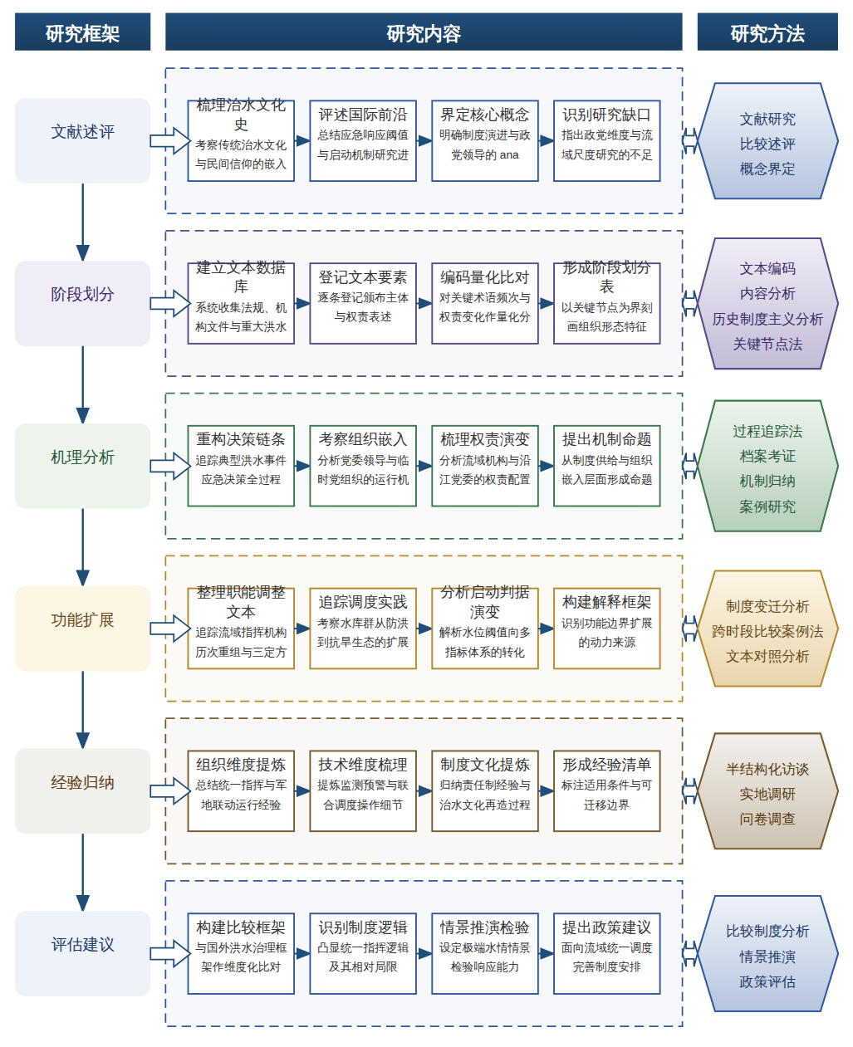

（二）重点与难点
重点一：研究重点是揭示政党领导体制下长江流域防汛制度生成与演进的政治机理，特别是党的统一指挥体制与防汛组织在流域落地并随水情与体制变动而调整的关键机制。
重点二：研究重点是从流域尺度、长时段制度变迁中提炼防汛功能向抗旱调度与水资源统一调度扩展的制度逻辑，并归纳可复制的流域防汛体系建设经验。
难点一：流域尺度的机构沿革与调度决策档案分散于中央部委、流域机构与沿江各省，部分敏感时段档案尚未开放，完整重建决策链条难度大。应对：采取已公开党史文献、地方志、防汛志与口述访谈相互印证的多源交叉策略，重点时段辅以亲历者访谈补足档案缺口，并对推断性结论明确标注证据等级。
难点二：将中国防汛体系的制度经验与国际洪水治理韧性框架进行对话时，中西治理语境差异大，直接套用外来评估指标易失真。应对：不采用单一外来指数，而是自建涵盖统一指挥、决策响应、跨域协调、社会动员四维度的对照分析表，以制度功能等价原则进行可比性转换，确保比较结论立足本课题的史料与案例证据。
（三）整体框架
1. 围绕制度演进阶段的划分与阶段特征这一核心问题，系统收集1949年以来中央与流域层面的防汛法规、机构设置文件、长江流域综合规划文本，以及1954年、1981年、1998年、2016年、2020年历次重大洪水事件的应对档案与调度记录，建立编年式制度文本数据库，并对文本的颁布主体、权责表述、机构名称与调整方式逐条登记。运用历史制度主义的阶段分析与关键节点方法，以重大水情冲击、国家机构改革与防汛指挥体系重组为界分依据，将制度演进划分为若干可辨识的阶段，逐段刻画各阶段防汛指挥体制、部门分工格局、央地权责配置与军地协同安排的组织形态，并归纳各阶段制度文本在规范性、专门化程度上的特征。拟解决的关键问题是阶段划分缺乏统一判据、文本特征描述流于概述，为此引入文本编码与内容分析技术，对关键术语频次与权责表述变化作量化比对，形成阶段划分表与阶段特征描述报告，为后续机理分析提供可核验的时间骨架。
2. 针对既有防汛制度研究普遍回避政党维度的缺口，重点考察党委统一领导、党政同责、防汛责任制与基层党组织动员机制的形成过程，回答政党领导体制下防汛制度生成的政治机理与党的防汛组织在流域层面的落地方式这一关键问题。选取1954年武汉防汛、1998年长江大水与2020年流域性洪水三个典型案例，运用过程追踪法重构从汛情研判、应急启动到调度决策、社会动员的完整决策链条，识别书记挂帅、党员干部下沉堤段、临时党组织嵌入抢险单位等组织机制的运行条件与作用方式。同时梳理长江水利委员会、流域防汛抗旱总指挥部与沿江各级党委政府之间的权责配置演变，分析统一指挥体制如何克服跨行政区协调难题、降低部门扯皮成本。方法上综合运用档案考证、过程追踪与机制归纳，从制度供给与组织嵌入两个层面提出可检验的机制命题，形成典型案例决策链条重构报告与机制命题清单两项产出。
3. 回答防汛功能向抗旱调度与水资源统一调度扩展的制度逻辑问题，解释流域尺度旱涝一体管理格局如何形成。针对城市单次灾害情景与农田尺度气候研究无法覆盖流域整体的空白，以长江流域防汛抗旱指挥机构的多轮重组为线索，系统整理防汛抗旱总指挥部及其流域派出机构的历次职能调整文本、三定方案与调度规程，追踪三峡及上游水库群从单一防洪调度扩展到联合抗旱补水、供水保障与生态调度的实例，分析应急启动判据如何从单纯水位阈值演变为涵盖旱情指标、供水安全指标的多指标体系。拟解决的关键问题是功能边界扩展的动力来源识别，即扩展究竟源于灾害链驱动、机构理性扩张还是气候风险格局变动。方法上采用制度变迁的动力机制分析与跨时段比较案例法，对不同职能合并节点的前后文本与调度实践作对照，最终形成职能演变年表与旱涝一体制度逻辑的解释框架，为流域水治理研究提供流域尺度的分析产出。
4. 在阶段划分与机理分析基础上，对长江流域防汛实践进行系统经验归纳，回答形成了哪些可复制经验、如何在组织、技术、制度、文化四个维度加以提炼这一关键问题。组织维度总结统一指挥、分级负责、部门协同与军地联动的运行经验，识别其有效运转所需的机构条件；技术维度梳理水情监测预报预警体系、水库群联合调度中阈值设定与实时启动机制的操作细节；制度维度提炼防汛责任制、依法防汛与预案体系建设的制度经验，关注责任落实到人的具体安排；文化维度考察传统治水文化如何被现代体制吸纳转化，包括治水纪念活动、堤防守护意识与群众动员话语对民间治水传统的再造过程。拟解决的关键问题是避免经验总结停留在口号化表述，为此运用半结构化专家访谈与实地调研，选取湖北、湖南、江西、四川等沿江省份的防汛部门与基层堤防管理单位开展访谈，辅以问卷验证经验条目的可迁移性与适用边界，最终形成结构化、分维度、标注适用条件的经验清单作为核心产出。
5. 在经验提炼基础上开展对话性评估并形成政策建议，回答如何评估中国防汛体系经验的制度逻辑、如何为其持续完善提供保障这一关键问题。将长江流域防汛体系与欧洲城市洪水韧性治理框架、指数化洪水治理评估工具进行制度比较，从统一指挥程度、决策响应速度、跨域协调能力、社会动员能力四个维度构建对照分析表，通过维度化比对凸显中国防汛体系以政党领导与统一指挥为核心的制度逻辑及其适用条件，同时识别该逻辑在参与性、弹性方面的相对局限。结合气候变化背景下旱涝急转、极端事件频发的新形势，评估现行体系在多目标调度、社会参与、基层能力建设等方面的短板。方法上采用比较制度分析与情景推演，设定不同频率极端水情情景检验现行制度响应能力，针对南水北调后续工程与流域水资源统一调度的现实需求提出制度完善建议，形成长江防汛体系制度评估报告与政策建议报告两项产出，作为结项成果的支撑性内容。
（四）研究计划
第1阶段：系统收集政策法规、机构沿革档案与历次重大洪水事件资料，赴湖北、湖南等地防汛部门调研，制定总体研究计划，构建历史制度主义分析框架与史料数据库。
第2阶段：开展制度演进阶段划分研究，完成编年式制度文本数据库建设与阶段特征分析，撰写并发表论文《中国共产党领导长江流域防汛体系的制度演进阶段研究》。
第3阶段：聚焦防汛制度生成的政治机理，完成1954年、1998年、2020年三个典型案例的决策过程追踪，撰写并发表论文《政党领导体制下流域防汛制度的生成机理——基于长江三次大洪水的案例考察》。
第4阶段：推进防汛功能向抗旱与水资源统一调度扩展的制度逻辑研究，完成流域防总机构重组与调度实践的比较分析，撰写并发表论文《从防洪到旱涝一体：长江流域防汛功能扩展的制度逻辑》。
第5阶段：开展沿江四省实地访谈与经验提炼，完成组织、技术、制度、文化四维度经验清单构建，并与国际洪水治理框架进行制度比较评估。
第6阶段：整合各阶段成果，撰写研究报告《中国共产党领导长江流域防汛体系建设的制度演进与经验研究》，形成政策建议，申请结项。
（五）可行性分析
研究设计沿“是什么—为什么—怎么办—如何评估”递进展开：先厘清防汛体系的制度演进脉络（是什么），再追踪重大洪水事件中的决策过程以揭示制度生成机理（为什么），继而分析功能扩展的制度逻辑并提出经验清单（怎么办），最后以国际比较评估成效（如何评估），各环节环环相扣。方法上以历史制度主义为总框架，综合运用过程追踪、案例比较与实地访谈，政策法规文本、机构沿革档案与防汛部门调研资料均可通过公开出版物、档案馆藏与实地走访获得，数据来源现实可得。
课题组主要成员均受过系统的党史党建与政治学训练，熟悉制度分析方法与口述史、档案研究规范，长期关注中国共产党治水史与国家治理议题，围绕流域治理、应急管理等领域积累了较扎实的文献准备，对历史制度主义理论及其在中国政治研究中的应用有较深入的研读，能够支撑本课题的理论建构与史料分析工作。
时间安排与阶段划分合理：资料收集与框架构建约半年，制度演进与案例研究各半年，功能扩展与经验提炼阶段与前期成果衔接自然，最后半年整合成稿，六阶段进度留有弹性。资料渠道方面，长江水利委员会及沿江各省防汛部门的公开资料渠道畅通，湖北、湖南等地调研已具备初步联系基础；课题组所在单位图书馆数据库与档案资源完备，成员分工明确，写作与研讨条件具备，能够保障课题按期完成。
四、[创新之处]（此处有意多写了几个创新之处供您选择）
1. 在研究视角上，首次将政党领导体制作为分析防汛制度生成与演进的核心变量，正面回答传统治水文化如何被现代政党国家体制吸纳转化、党的防汛组织如何在流域落地这一悬而未决的政治机理问题，弥补既有宗教史与技术模型研究回避政党维度的缺口。
2. 在研究对象与时段上，以长江流域为单元、以一九四九年以来长时段制度变迁为考察范围，突破城市单次灾害情景与农田尺度气候研究的局限，系统追踪防汛组织形态与功能边界随水情、体制与气候风险格局变动而调整的完整过程。
3. 在研究问题上，首次将应急启动判据的来源及其决策体制演化纳入制度史梳理，并延伸考察防汛功能向抗旱调度、水资源统一调度扩展的制度逻辑，解释流域尺度旱涝一体管理格局的形成机制，填补长时段制度变迁研究的空白。
4. 在研究资料上，系统收集中央与流域两级防汛法规、机构设置文件、长江流域综合规划文本，并以一九五四年、一九八一年等重大洪水年份档案为节点进行交叉验证，为阶段划分与阶段特征判定提供扎实的原始文献支撑。
5. 在理论贡献上，提炼党委统一领导、党政同责、防汛责任制与基层党组织动员机制的制度生成机理，尝试构建政党领导型流域防汛制度的分析框架，为灾害治理与政党国家研究提供可对话的中层理论概念。
6. 在应用与对话维度上，将长江流域经验置于与欧洲洪水韧性等国际治理框架的比较中开展对话性评估，从组织、技术、制度、文化四个维度归纳可复制经验，直接回应防汛体系持续完善的政策保障需求，实现经验提炼与国际理论对话的贯通。
五、[预期成果]
本课题预期成果包括最终成果与阶段性成果两部分。最终成果为研究报告《中国共产党领导长江流域防汛体系建设的制度演进与经验研究》，系统梳理防汛体系建设的制度演进脉络，提炼治水经验。阶段性成果为拟发表论文3篇，分别聚焦长江防汛制度的百年演进与阶段性特征、防汛体系组织动员机制的运行逻辑、防汛制度变迁中的央地协同与经验总结等子问题方向；同时形成政策建议稿1至2份，供防汛减灾决策参考。
六、[参考文献]
[1] 张泽洪, 张书采. 长江流域水神杨泗将军的历史考察[J]. 宗教学研究, 2024, 200-206.
[2] Yihong Zhou, Zening Wu, Qiuhua Liang. Threshold and real-time initiation mechanism of urban flood emergency response under combined disaster scenarios[J]. Sustainable Cities and Society, 2024, 108.
[3] Wiktor Halecki, Dariusz Młyński. Urban flood dilemmas: How European cities growth shapes flood risk and resilience strategies?[J]. Journal of Environmental Management, 2025, 374.
[4] Ricky Anak Kemarau, Siti Norliyana Harun, Daniel Ugih Echoh. From flood hazard to governable climate risk: An integrated framework for adaptive flood governance and the Flood Resilience and Sustainability Index (FRSI)[J]. Journal of Environmental Management, 2026, 419.
[5] Yongheng Shen, Qingxia Guo, Zhenghao Liu. Prediction of drought-flood prone zones in inland mountainous regions under climate change with assessment and enhancement strategies for disaster resilience in high-standard farmland[J]. Agricultural Water Management, 2025, 309.
[6] Xiangyu Fan, Niels Schütze. Optimizing deficit irrigation for climate resilience in the wheat–maize rotation of North China Plain[J]. Agricultural Water Management, 2026, 323.

